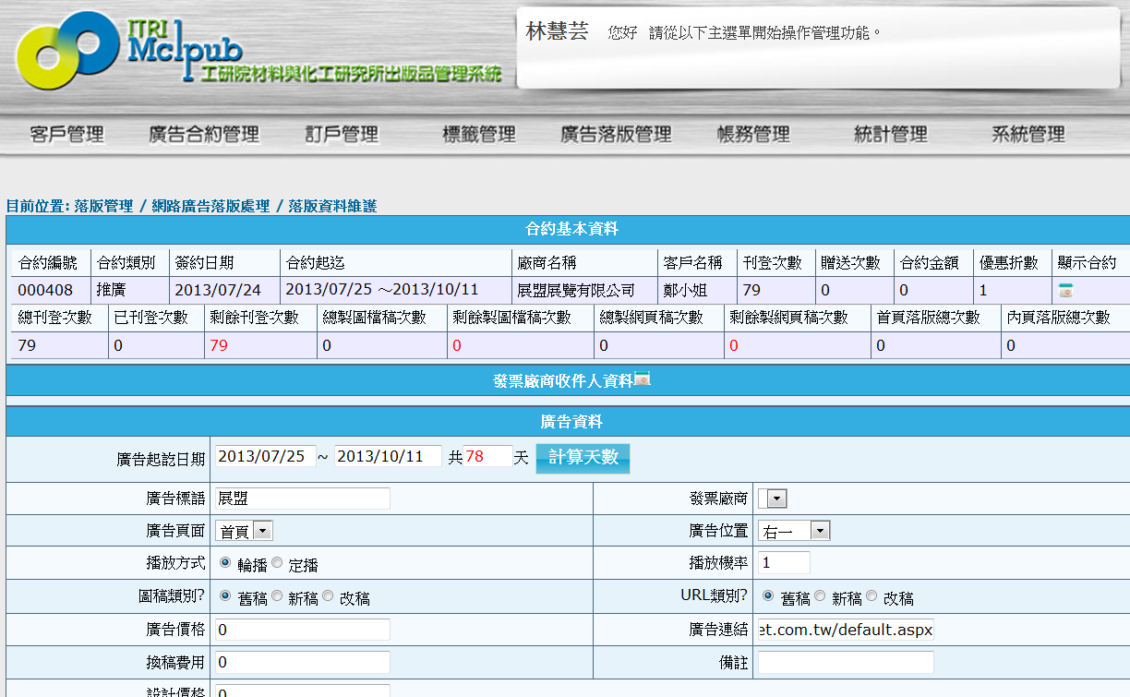

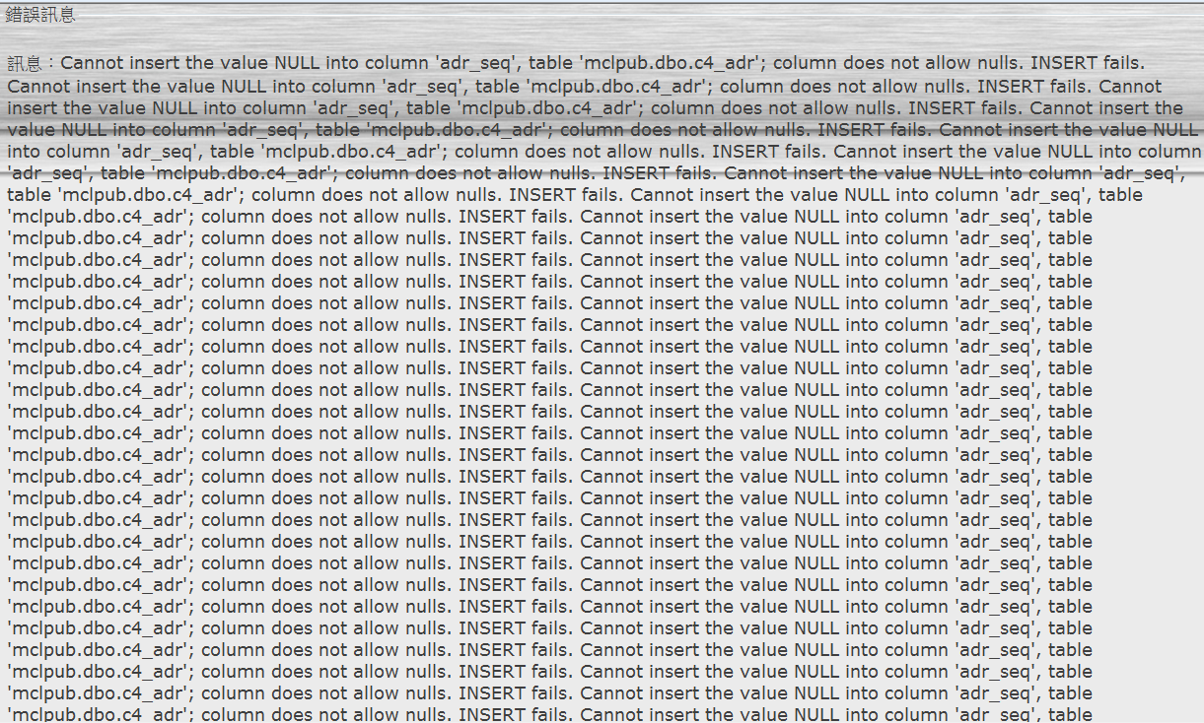

目前位置: 落版管理 / 網路廣告落版處理 / 落版資料維護 出現錯誤